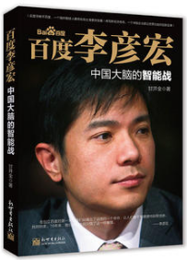
1. 书名：百度李彦宏:中国大脑的智能战
责任者：甘开全
出版社：新世界出版社（北京/2017年）
馆藏地 （索书号）：二楼图书借阅室（F492.6/2）

内容简介&推荐理由：全书围绕李彦宏的人生历程和百度公司的成长经历，分别从信仰技术、满足需求、人才之争、百度文化、竞争艺术、专注精神、资本运作、中国大脑等8个方面，综合解读了李彦宏的新战略——中国大脑智能战，向读者展现了一位成功企业家的发展历程和精神世界。书中既有丰富而翔实的文献资料，还有精准到位的案例分析，生动地诠释了李彦宏的创业智慧、成功哲学和人生理念。不管是对于企业经营者，还是对于有创业志向和处在创业初期的年轻人，本书都具有非常重要的启发和指导意义。
从北大毕业到出国留学，从纽约州立大学布法罗分校到华尔街实习，从驰骋硅谷到归国创业，从扎根中关村到纳斯达克上市，从百度的成长到中国大脑的提案……面对一次次人生节点，他是如何做出正确选择的？


2、书名：现代旅游企业经营与管理实务研究
责任者：徐真真
出版社：中国水利水电出版社（北京/2017年）馆藏地 （索书号）：二楼图书借阅室（F590.65/10）
内容简介&推荐理由：本书从管理企业出发，以读者本位为宗旨，站在当代旅游企业发展的前沿背景之下，依托旅游企业管理方式新发展，分析研究了旅游企业管理的理论和方法，初步形成了一套旅游企业管理的体系。本书主要内容包括：旅游企业管理概述、旅游企业战略规划、旅游企业日常工作管理、旅游企业营销策划、旅游产品策划与设计、旅游企业文化的塑造、旅游企业公共关系管理与危机预警等。

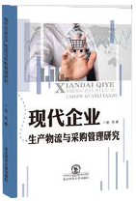
3、书名：现代企业生产物流与采购管理研究
责任者：金凤著
出版社：东北师范大学出版社（长春/2017年）
馆藏地 （索书号）：二楼图书借阅室 （F272/67）
内容简介&推荐理由：物流是构成所有经济组织绩效运作的关键要素，对于企业的发展战略目标的实现有着十分重要的促进作用。本书一共分九章，包括生产物流基础知识、供应链管理研究、生产库存管理研究、现代企业生产物流成本管理、现代企业生产物流质量控制、生产物流管理信息系统等。


4、书名：带你一起做直播
责任者：管鹏，刘兴隆，李七喜
出版社：当代世界出版社（北京/2017年）
馆藏地 （索书号）：二楼图书借阅室 （F713.365/25）

内容简介&推荐理由：本书从选择直播平台、直播运营、直播主持人的自我修炼、企业直播的打造、超级IP的养成、直播变现、直播推广、直播营销等方面详细论述了进行直播的方法和诀窍，以期帮助企业和个人快速成为直播的行家里手。
2017年，直播行业起飞。直播的汪洋大海席卷了无数领域，没有谁能避开这一轮又一轮的大浪淘沙般的洗礼。谁能抓住直播经济中的商机，谁就有可能是未来的赢家。


5、书名：广告设计
责任者：于钦密
出版社：化学工业出版社（北京/2017年）
馆藏地 （索书号）：二楼图书借阅室 （F713.81/26）

内容简介&推荐理由：本书在介绍广告设计基本概念、中外广告发展、广告的任务及类型的基础上，深入剖析了广告设计的定位与基本流程，重点对数字与网络、影视、海报与招贴等媒介广告的优劣势进行分析，并突出了广告创意的重要性，从创意原则与方法、图形、文字、色彩等方面讲解创意的方法。

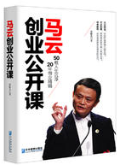
6、书名：马云创业公开课
责任者：张俊杰
出版社：（北京/2015年）
馆藏地 （索书号）：二楼图书借阅室 （F724.6/13）
内容简介&推荐理由：本书共12课，包括“生存哲学：像坚持初恋一样坚持梦想”、“云式创业心法：心智成熟更能承受追梦压力”、“马云‘财散人聚’的财富价值观”、“修炼强者心态：做事要沉得下去”、“取经《西游记》：唐僧式团队”等。
大众创业，你还好意思朝九晚五吗？
万众创新，好创意还在为他人做嫁衣吗？
将来的你，必定会感谢现在创业的自己！
在互联网如此发达的今天，马云等创业者的成功早已经不是秘密，他们的创业故事被制成网页、书籍、光盘四处流传，也许你对马云的创业事迹非常熟悉，也许你对*的发展如数家珍，但如果你想创业，如果你正在创业，那么还是翻翻本书吧！


7、书名：哈佛大学1000个思维游戏
责任者：程思宇
出版社：民主与建设出版社（北京/2016年）
馆藏地 （索书号）：二楼图书借阅室 （G898.2/60）

内容简介&推荐理由：本书精选了哈佛大学1000个顶级的思维游戏，通过这些游戏，不仅能够掌握全世界优等生都在用的思维方法和人类思维宝库中最有用的黄金思维，还可以逐步提升解决问题、辨别真伪、开拓创新的思维体系。
每个人都拥有强大的思维能力的潜质，所谓的天才，也并不是，任何一个人都有成为天才可能。很多人在处理事情的时候问呢 是“捉襟见肘”，感觉思维不够用，导致过程和结果总是差强人意。此时与其怨天尤人，不如行动起来提升自己的思维能力。行之有效的思维训练能够让人们拥有正确的思维和思维习惯，从而提高人们分析、解决问题的能力。

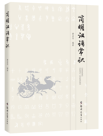
8、书名：简明汉语常识
责任者：黄启岑
出版社：郑州大学出版社（郑州/2017年）
馆藏地 （索书号）：二楼图书借阅室 （H1/39）
内容简介&推荐理由：本书是依据传统的文字、语音、词汇、语法、修辞、逻辑、篇章的有关知识，并根据现代教育的要求，从文体、写作、阅读与欣赏等方面，对知识进行梳理与整合，从而形成的一本汉语言文化知识读本。希望它能够成为比较系统的、综合性的学习和普及汉语言文化知识有力工具


9、书名：看视频学英语:艺术描绘美好人生
责任者：刘宇光
出版社：中国纺织出版社（北京/2016年）
馆藏地 （索书号）：二楼图书
（H31/738）
内容简介&推荐理由：本书主要内容有名画作赏析、歌曲学唱、电影拍摄探究等五十篇。具体介绍了肖像画、宗教画、好声音、预告片、梦想、神曲、音乐剧、导演等。
《看视频学英语. 艺术描绘美好人生》使读者在学习英语语言的同时，通过观看视频，接受指令，动手实际操作，完成任务，让手、脑、耳、口同时作用起来，加强记忆，效果倍增。本书的使用方法建议：读者在电脑上看视频猜大意、模仿表演，然后参照本书文本，朗读、背诵、学表达，还可以同时跟读、听写、练听力。出门在外，也可以用WIFI继续观看视频，听音频，随时随地学习，直到一段视频、音频和文字的组合内容全部学完。


10、书名：看视频学英语:生活就像一坛 老酒
责任者：刘宇光
出版社：中国纺织出版社（北京/2016年）
馆藏地 （索书号）：二楼图书借阅室 （H31/739）
内容简介&推荐理由：本书用很多发人深思的人生感悟，帮助读者洗涤心灵、思考人生。书中在让读者学习英语语言的同时，通过观看视频，接受指令，动手实际操作，完成任务，让手、脑、耳、口同时作用起来，加强记忆，效果增倍。
《看视频学英语：生活就像一坛老酒》在让读者学习英语语言的同时，通过观看视频，接受指令，动手实际操作，完成任务，让手、脑、耳、口同时作用起来，加强记忆，效果增倍。


11、书名：图解日语语法一本通
责任者：王苡晴
出版社：北京理工大学出版社（北京/2017年）
馆藏地 （索书号）：发给楼图书借阅室 （H364/51）
内容简介&推荐理由：本书分6部分，内容包括：只有说得得体，才是真正的日语！——词汇的原理；日文的名词拥有许多秘密！——名词的原理；具有日本人性格的形容词与形容动词！——形容词、形容动词的原理；动词为句子注入生命力！——动词的原理等。
《图解日语语法一本通》针对初学者常犯的日语错误分单元说明，每篇单元皆有自我检测、中文与日语的不同、巩固练习3大步骤，透过例句与综合说明，搭配生动插图加强记忆，逐步改正对日语的错误认知。日本人讲话的腔调，无论是躺着还是坐着，无论是走路还是坐车，无论你的日语是怎样的程度，都能够随时练习，成为日语口语达人。邀请专业的日籍录音员录制全书例句，有助于学习。

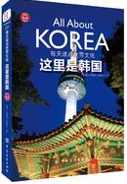
12、书名：每天读点世界文化,这里是韩国
责任者： (韩)白琳达(Behk, L.)
出版社：中国纺织出版社（北京/2016年）
馆藏地 （索书号）：二楼图书借阅室 （H55/53）
内容简介&推荐理由：本书由两部分组成，第一篇着重讲述了韩语语音。认识韩国，从语言开始；而语音又是语言的最基础部分。这一部分结合了发音、单词、词组、句子，让读者轻松学习实用韩语。第二篇则详细介绍了韩国文化。

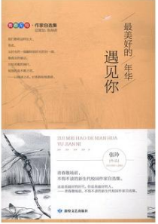
13、书名：最美好的年华遇见你
责任者：张玲
出版社：敦煌文艺出版社（兰州/2015年）
馆藏地 （索书号）：二楼图书借阅室 （I217.62/52）
内容简介&推荐理由：本书精选了责任者近年来在各报刊杂志上发表的文学作品，内容涉及到散文、小说、诗歌及报告文学。作品从不同侧面和不同角度表达了责任者勇敢克服困难、乐观向上的生活态度。


14、书名：何所冬暖, 何所夏凉
责任者： 顾西爵
出版社：百花洲文艺出版社（南昌/2015年）
馆藏地 （索书号）：二楼图书借（I247.57/3598）
内容简介&推荐理由：这是一部都市题材的言情小说。讲述了主人公简安桀一度以为，席郗辰是上天给她安排的不对盘，他对她的纠缠不休，仿佛此生走不出的阴影。而天生性情冷淡的席郗辰，有股形于外的霸气，在外人看来他是天之骄子，足够优秀，足够完美。可对待感情，他却像个孩子，小心翼翼又异常敏感，每每地试探，情不自禁地碰触，当安桀冷情拒绝后，他又自觉地退到最合适的距离，然后，等待着下一步的行动。
贾乃亮、王子文主演同名电视剧原著小说。暖萌青春代言人顾西爵暖心之作。十二年深情等待，十二年痴心守护。


15、书名：第十二秒
责任者：从阳
出版社：现代出版社（北京/2017年）
馆藏地 （索书号）：二楼图书借阅 室 （I247.57/3613）

内容简介&推荐理由：二○○三年,赵亦晨从派出所被调到区刑侦支队,师从当时的支队长吴政良。赵亦晨参与侦破的第一个案子,就是一起特大团伙贩毒案。三十名犯罪嫌疑人,其中唯一一名女嫌犯由赵亦晨和另一名警察负责审讯……
一通止于第十一秒的电话，一句掩埋在第十二秒的告白。法学系才女Sunness悯心悬爱力作。

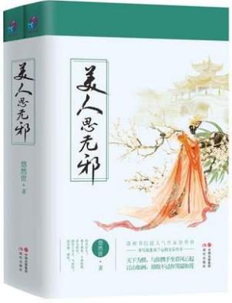
16、书名：美人思无邪
责任者：悠然世
出版社：现代出版社（北京/2017年）
馆藏地 （索书号）：二楼图书借阅室（I247.57/3619）
内容简介&推荐理由：她是宦门嫡女, 却遭遇父亲妾侍上位, 生母被生生折磨气死。为了安宁和弟弟, 她选择隐忍退让, 却被继母步步紧逼, 多番算计, 几无活路。既然退无可退, 她决定不再坐以待毙, 而是奋起还击: 斗继母, 压继妹, 教亲弟, 惩贱男, 一样不拉。与生俱来的天赋也不能浪费: 她制香料、调香、制药、鉴毒、易容、开铺、赚钱、成名、轰动京城, 不在话下。婚姻大事, 自然也要自己做主。听说三皇子向来体弱多病, 深居简出, 从来都不是未来皇位的热门人选......但, 这又如何? 杏眼莹莹弯, 纤唇勾新月, 她又开始了夫婿调教计划......


17、书名：恋爱的贡多拉
责任者：东野圭吾
出版社：现代出版社（北京/2017年）
馆藏地 （索书号）：二楼图书借阅室 （I313.45/235）
内容简介&推荐理由：日本大师东野圭吾2016年新作与众不同的恋爱推理。一个渣男引发的一连串悲情事件。将恋爱与推理完美结合起来的一本小说。作品描述了8对男女的情感纠葛，用心理推理的手法层层递进以剖析恋人间的心理催眠和彼此深埋心底的秘密。


18、书名：风雪追击
责任者：东野圭吾
出版社：现代出版社（北京/2017年）
馆藏地 （索书号）：二楼图书借阅室 （I313.45/236）

内容简介&推荐理由：小说以以暴风雪中的滑雪场为背景，讲述一个突然被指认为杀人凶手的男孩，为了洗清嫌疑而进行推理与自救的故事。责任者将缜密的逻辑推理与快节奏的滑板运动结合起来，带给读者一个充满紧张感的阅读体验。依旧是东野老师，节奏感紧凑，笔触直指人心。没有血腥暴力，却让人陷入人性的思考。
风雪交加的滑雪场。
飞驰人群中的一次邂逅。
命运的交叉点……
百万畅销书作家、日本推理大师东野圭吾出道30周年新作品！！


19、书名：黑眼睛的金发女郎
责任者： (爱尔兰) 本杰明·布莱克
出版社：上海译文出版社（上海/2016年）
馆藏地 （索书号）：二楼图书借阅室 （I562.45/6）
内容简介&推荐理由：《黑眼睛的金发女郎》是布克奖得主约翰•班维尔以犯罪侦探小说家本杰明•布莱克之名续写的又一部“马洛系列”作品。这个由雷蒙德•钱德勒一手塑造的侦探在四十年代的好莱坞被公认为*魅力的男人，也是不少作家争相续写的对象。这一回布莱克忠实地捕捉到了钱德勒的每一笔铺垫和隐喻，安排马洛重新回到五十年代的海湾市街头展开一段新的冒险。还是那个菲利普•马洛，一如既往的焦虑和孤独，生意依旧不见起色。直到一位富有的女继承人在某个夏日的周二下午走进马洛的办公室，意欲寻找失踪了两个多月的情人。她声称自己是由琳达•洛林介绍来的。案情很快有了进展，这个名叫彼德逊的男子早已在一起车祸中丧生，但克莱尔却坚称自己不久前才在街上见过他。马洛很快发现彼德逊的失踪不过是一系列疑窦丛生的事件的导火索，逐步挖掘出他们深埋于心的秘密……

20、书名：宠物公墓
责任者： (美)斯蒂芬·金
出版社：人民文学出版社（北京/2016年）
馆藏地 （索书号）：二楼图书借阅室 （I712.45/516）
内容简介&推荐理由：克里德一家搬到缅因州乡下一处美丽的房子里，生活如田园牧歌一般，美好得不像真的：一家之主是医生，母亲美丽，女儿可爱，还有个牙牙学语的儿子。但附近的森林里隐藏着一个令人毛骨悚然的真相，那个地方比死亡*恐怖，*有力量。克里德一家将发现，有时候，能够死掉反而*好。
《宠物公墓》自出版后备受好评，被认为是斯蒂芬·金的经典作品之一，深刻探寻了死亡、失去和*望的本质。每一个读过本书的读者都将难以忘怀。

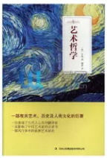
21、书名： 艺术哲学
责任者： (法)丹纳
出版社：吉林出版集团股份有限公司（长春/2017年）
馆藏地 （索书号）：二楼图书借阅室 （J0-02/3）
内容简介&推荐理由：《艺术哲学》是“一部有关艺术、历史及人类文化的巨著”，“采用的不是一般教科书的形式，而是以渊博精深之见解指出艺术发展的主要潮流”。丹纳主张研究学问，应“从事实出发，不从主义出发；不是提出教训而是探求规律，证明规律”。他认为物质文明与精神文明的性质面貌都取决于种族、环境、时代三大因素，从原则出发，阐扬了意大利、尼德兰和古代艺术流派。最后一编“艺术中的理想”，为丹纳的美学思想。全书不但条分缕析，明白晓畅，而且富有热情，色彩富丽，绝无一般理论文章的枯索沉闷之弊。


22、书名：视觉文化与媒介素养研究手册
责任者： 张舒予主编
出版社：中国广播影视出版社（北京/2017年）
馆藏地 （索书号）：二楼图书借阅室（J06/111）
内容简介&推荐理由：本书对世界范围内的“视觉文化与媒介素养”相关研究做了全面的整理和汇总分类，勾勒出视觉文化和媒介素养的研究发展过程，详细阐述了基础理论、研究学者、出版书籍、国内外期刊、网站平台、相关课程及在线课程等方面的资料，为国内外相关研究学者和广大爱好者提供丰富的资讯信息。
本书为纪念中国媒介素养研究20年系列著作。


23、书名：西方艺术简史
责任者： (美) 房龙原著
出版社：中华工商联合出版社（北京/2017年）
馆藏地 （索书号）：二楼图书借阅室 （J110.9/32）
内容简介&推荐理由：《西方艺术简史》为房龙的代表作，属于西方艺术史类图书。以优美的文字、清晰的思路讲述了西方美术史的发展轨迹与幕后精髓，详尽囊括了史前时期、罗马时期、哥特时期、文艺复兴时期、巴洛克时期、罗可可时期、法国革命与帝国时期以及20世纪之后的人类艺术发展进程与风格特征，并结合艺术发展同期的社会、政治、经济、人文背景进行深刻的评析，让人们在轻松学习西方美术的相关知识同时，更能快速地捕捉其发展历程的主线与深层根源。


24、书名：最美手绘鸟世界
责任者：(英) 安德鲁·福克纳著
出版社：中国青年出版社（北京/2015年）
馆藏地 （索书号）：二楼图书借阅室 （J211.28/6）
内容简介&推荐理由：在本书中，安德鲁·福克纳从大量作品中选取了最经典、最有代表性的27种鸟类，详细解析了线稿绘制、分层上色和细节调整的要点。他不仅讲解了绘画基础知识和基本技巧，分享了多年观察以及绘制鸟类的心得，还传达了享受绘画过程的理念，这些都是作者赠予绘画学习者的珍贵礼物。
特色1：作者不仅讲解了绘画基础知识和基本技巧，分享了多年观察以及绘制鸟类的心得，还传达了享受绘画过程的理念；
特色2：书中详尽介绍了丙烯画入门知识和鸟类绘画的基础知识，为初学者提供了非常明晰的基本技法和绘画经验。

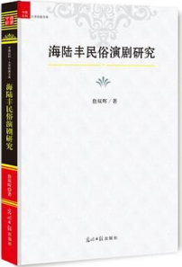
25、书名：海陆丰民俗演剧研究
责任者：詹双晖著
出版社：光明日报出版社（北京/2016年）
馆藏地 （索书号）：二楼图书借阅室 （J825.65/1）
内容简介&推荐理由：本书试图通过对海陆丰传统民俗演剧生态遗存区的全生态链研究，回到传统戏剧的原生态环境中去重新认识传统戏剧，了解广大乡村老百姓对戏剧的真实需求，探索民间戏剧固有的发展规律，建构民间戏剧理论。

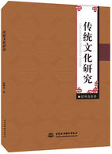
26、书名：传统文化研究
责任者：舒坤尧著
出版社：中国水利水电出版社（北京/2016年）
馆藏地 （索书号）：二楼图书借阅室 （K203/86）
内容简介&推荐理由：本书运用历史学、教育学、哲学、社会学、建筑学、文学等多学科知识, 并运用综合交叉研究的方法, 全面系统地对中国传统文化和社区生态文化建设相关内容进行了分析、梳理以及整合, 对传统文化在我国社会发展中的地位和作用进行了厘清。

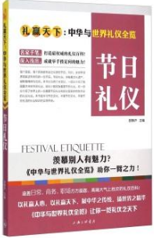
27、书名：节日礼仪
责任者：舒静庐主编
出版社：上海三联书店（上海/2015年）
馆藏地 （索书号）：二楼图书借阅室 （K891.1/12）

内容简介&推荐理由：每个国家、每个民族都有自己众多的节日，同时，全世界很多国家还有共同的一些节日。节日礼仪，承载着文化遗产，凝聚着精神与信仰。本书分为两个大部分，一部分介绍了我国重大传统节日礼仪、部分少数民族重要节日礼仪，另一部分介绍了世界上的一些重要节日礼仪和部分国家的特色节日的礼仪礼俗。《节日礼仪》是学习节日文化、丰富节日文化、丰富节日生活的礼仪知识的实用手册。
本书为《礼赢天下·中华与世界礼仪全览》系列丛书之一。

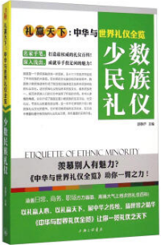
28、书名：少数民族礼仪
责任者：舒静庐主编
出版社：上海三联书店（上海/2015年）
馆藏地 （索书号）：二楼图书借阅室 （K892.3/3）

内容简介&推荐理由：我国是一个多民族融合统一的国家，五十六个民族共同组成了中华民族的大家庭。在长期的文化融合和历史发展中，我国各少数民族逐渐形成了既互相交融渗透又独具本民族特色的礼仪文化。这些民族礼仪在弘扬本民族文化、维系民族统一、规范本民族人们的行为中发挥了积极的作用。本书从多维的角度，分别介绍了我国主要少数民族的生活习俗、社交礼仪、节庆礼仪和喜丧民俗等，是一本不可多得的介绍少数民族礼仪文化的图书，它对密切各民族的交流往来、在交往中尊重和遵守各民族的礼仪风俗习惯，具有重要的实用价值。
本书为《礼赢天下·中华与世界礼仪全览》系列丛书之一。

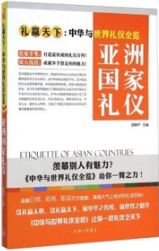
29、书名：亚洲国家礼仪
责任者：舒静庐主编
出版社：上海三联书店（上海/2015年）
馆藏地 （索书号）：二楼图书借阅室 （K893.026/1）

内容简介&推荐理由：亚洲国家位于世界的东方，各国的传统礼仪与风俗习惯皆有着明显的东方文化色彩。由于种族和地域的不同，亚洲各国的礼仪也都有着本国、本民族的鲜明特色。到亚洲各国旅游观光、访问交流都需要我们了解相关的礼仪知识并约束自己不合对方礼仪的言行举止.本书从多维的角度全面介绍了亚洲各国的日常生活礼仪、社交活动礼仪、商务活动礼仪、节庆礼仪、婚丧礼仪等等，对我们了解亚洲各国文化和民俗风情有着重要的指导意义。
本书为《礼赢天下·中华与世界礼仪全览》系列丛书之一。

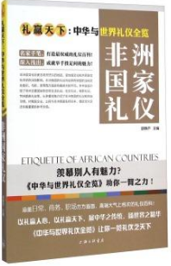
30、书名：非洲国家礼仪
责任者：舒静庐主编
出版社：上海三联书店（上海/2015年）
馆藏地 （索书号）：二楼图书借阅室 （K894.026/1）

内容简介&推荐理由：非洲是文化历史古老而悠久的地区，受地域文化和本民族文化传承的深刻影响，非洲各国的礼仪风俗具有明显的当地文化色彩，与欧、美等西方国家有着很大的不同。本书全面介绍了非洲主要国家的日常生活礼俗、社交礼仪、商务礼仪、节庆婚丧礼俗等，从多重视角介绍了非洲各国的礼仪和风俗习惯，对我国企业、公民与非洲各国友好往来、增进文化交流有着重要的参考价值。
本书为《礼赢天下·中华与世界礼仪全览》系列丛书之一。

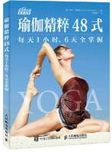
31、书名：瑜伽精粹48式:每天1小时, 6天全掌握
责任者：(美)萨拉·赫林顿著
出版社：人民邮电出版社（北京/2017年）馆藏地 （索书号）：二楼图书借阅室 （R214/49）
内容简介&推荐理由：本书通过简练的叙述方式、分步的体式指导以及清楚的示范图片, 作者莎拉·赫林顿向我们演示了一系列激活身心的瑜伽练习。
本书主要结合当代人们生活的节奏以及心理状况，介绍了48种瑜伽体式和若干套综合练习动作，21个瑜伽修复练习序列；瑜伽流派简介；呼吸技术；不同难度的体式变体。适合初中级练习者参考，针对性强。 对于每种姿势，书中都有清晰的图片展示，并附有详细的文字说明，适合自学练习。

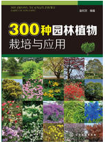
32、书名：300种园林植物栽培与应用
责任者：赵和文编著
出版社：化学工业出版社（北京 /2015年）
馆藏地 （索书号）：二楼图书借阅室 （S688/20）
内容简介&推荐理由：《300种园林植物栽培与应用》依据园林植物的观赏用途将其分为行道树、庭荫树、独赏树、花灌木、植篱类、攀缘植物、草坪与地被植物七大类，每一类的内容又包括总论和各论。总论介绍它们的概念、功能、配置、养护管理等;各论介绍它们的学名、科属、形态特征、生态习性、繁殖与栽培、应用等。
本书图文并茂，针对性强，文字精练通俗，同时具有较广泛的适用性，可供园林及相关专业的师生使用，也可作为园林绿化工作者及广大植物爱好者的参考用书。

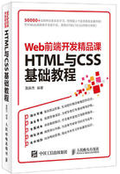
33、书名：Web前端开发精品课:HTML与CSS基础教程
责任者：莫振杰编著
出版社：人民邮电出版社（北京/2016年） 馆藏地 （索书号）：二楼图书借阅室 （TP312HT/5）
内容简介&推荐理由：本书将前端开发知识系统化整理，浓缩精华，用通俗易懂的语言直指初学者的痛点。全书分为两部分：首部分是HTML基础知识，帮助读者认识和理解网页的结构；第二部分是CSS基础知识，帮助读者掌握网页中各个元素样式与外观的设置。此外，本书在融入大量开发技巧的同时，也注重编程思维的培养，使得学习者能够建立清晰的学习思路，并在实战中举一反三。
通俗易懂 案例简洁形象，生动剖析晦涩难懂的知识点。直击要点 规避思维误区，为初学者打牢基础保驾护航。全面培养 讲透基础知识，亦注重开发技巧与思维锻炼。精简浓缩 精炼核心内容，为读者节省学习时间与成本。在线辅助 结合网站资源，强化书本学习并拓展新知识。

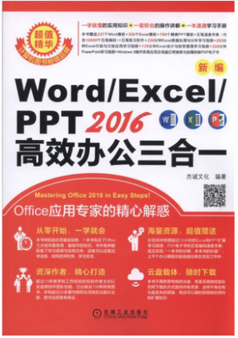
34、书名：新编Word/Excel/PPT 2016高效办公三合一
责任者：杰诚文化编著
出版社：机械工业出版社（北京/2016年）
馆藏地 （索书号）：二楼图书借阅室 （TP317.1/74）
内容简介&推荐理由：本书共13章，可分为5个部分。第1部分主要介绍Office2016的安装与启动及文档的新建、打开、保存与关闭等基本操作。第2部分讲解Word2016的操作，如文档的基础编辑、插图和表格的应用、长篇文档的高效处理、文档页面设置与打印输出等。第3部分讲解Excel2016的操作，如工作表和单元格的基本操作、公式与函数的使用、数据的分析与管理、图表的应用等。第4部分讲解PowerPoint2016的操作，如演示文稿的基本操作、动画效果的设置、演示文稿的放映与共享等。第5部分以综合实例的形式对三个组件的应用进行了回顾与拓展。


35、书名：物联网关键技术及应用
责任者：张春红, 裘晓峰, 夏海轮, 马涛编著
出版社：人民邮电出版社（北京/2017年）
馆藏地 （索书号）：二楼图书借阅室 （TP393.4/88）
内容简介&推荐理由：本书系统总结了物联网领域相关的知识，首先介绍了物联网的基本概念，然后从物联网体系架构的角度进一步阐释了物联网内涵，接着讲解了物联网的关键知识点，并进一步描述了中间件平台的技术和开发实例，并结合云计算等热点描述物联网业务，最后还提及了物联网安全问题，并安排实验。
本书的最大特点是全面性，以物联网为主线描述了多种现有的关键技术和热点领域，介绍了最新的学术研究成果，并结合产业发展情况描述了物联网业务应用的发展。同时为了加强读者的理解和实践能力，介绍了相关的软件开发实例，设计了相关的物联网实验，非常适合作为物联网专业人才的基础引论书籍。

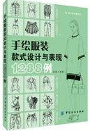
36、书名：手绘服装款式设计与表现1288例
责任者：潘璠编著
出版社：中国纺织出版社（北京/2016年）
馆藏地 （索书号）：二楼图书借阅室 （TS941.28/44）
内容简介&推荐理由：本书包括1288例款式设计图+近200例服装效果图人体动态表现，囊括了女装中4大类、27小类和男装中3大类、16小类的款式设计图！
本书具备款式丰富、讲解到位的特点，是服装设计师的必备工具书与设计思维拓展实训手册，适合专业院校师生、企业设计师以及时尚爱好者们使用！

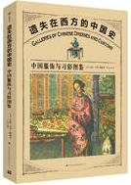
37、书名：遗失在西方的中国史:中国服饰与习俗图鉴
责任者：(英) 乔治·亨利·梅森著
出版社：吉林出版集团有限责任公司（长春/2016年）
馆藏地 （索书号）：二楼图书借阅室 （TS941.742/8）
内容简介&推荐理由：本书主要包含《中国服饰》《中华服制考略》和附录三个部分。《中国服饰》首版于 1800 年，上至官员贵妇，下至贩夫走卒，笔触无一不及。一经出版，即震撼西方，引起来华热潮。其所绘版画也经常被后人引用，成为西方汉学及艺术史上的永恒经典。《中华服制考略》首版于 1932 年,收录中国历代服饰手工绘画 24 幅,有武将、文官、和尚、闺秀等,均出自著名宫廷画师之手, 在细节和颜色上都真实可信、完美地符合实际。附录则梳理了早期西方有关中国的文献,精选百张精美且极具史学、艺术价值的彩色版画。

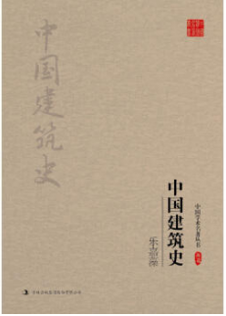
38、书名：中国建筑史
责任者：乐嘉藻著
出版社：吉林出版集团有限责任公司（长春/2017年）
馆藏地 （索书号）：二楼图书借阅室 （TU-092/32）
内容简介&推荐理由：《乐嘉藻：中国建筑史》为中国建筑史专著，为新中国成立前建筑方面的重要专著。乐氏博览群书，广泛收集史籍、图片、印片、照相，以及经、史、子、集四部中有关建筑的材料，详细查阅摘录，分类保存，最终完成此书，其研究中国建筑之历史发展视角独特，论述精当，为建筑史研究方面的经典之作。

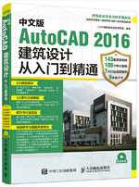
39、书名：中文版AutoCAD 2016建筑设计从入门到精通
责任者：CAD辅助设计教育研究室编著
出版社：人民邮电出版社（北京/2017年）
馆藏地 （索书号）：二楼图书借阅室 （TU201.4/64）
内容简介&推荐理由：全书采用“基础＋手册＋案例”的写作方法，一本书相当于3本书。 本书分为4篇共19章，第1篇为基础篇，主要介绍行业与AutoCAD的基本知识，包括建筑设计的规章制度、AutoCAD软件入门、文件管理、设置绘图环境、图形坐标系等；第2篇为绘图篇，介绍了AutoCAD二维图形的绘制和编辑，以及精-确绘图工具、文字与表格、尺寸标注等功能；第3篇为进阶提高篇，介绍了图层与显示、块与设计中心、图形打印输出、图形信息查询等高级内容；第4篇为行业应用篇，通过具体7章的工程实例，包括总平图、平面图、立面图、剖面图、详图以及两个综合案例，来详细介绍AutoCAD在建筑设计中的应用。

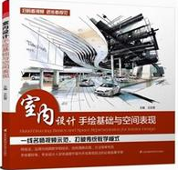
40、书名：室内设计手绘基础与空间表现 责任者：王东营主编 出版社：江苏凤凰科学技术出版社（南京/2016年）
馆藏地 （索书号）：二楼图（TU204.11/5）
内容简介&推荐理由：《室内设计手绘基础与空间表现》主要从室内设计手绘的基础学习和室内空间手绘表现两个方面来详细讲解室内设计手绘的技法。本书共分为四章，第一章，“地基 ”要打牢。着重介绍如何画线条，线的特点以及线条如何在空间中运用。第二章，“另眼”透视。分别详细介绍，一点透视、两点透视、一点斜透视。第三章，众多类型空间色稿及工具。分别分章节介绍手绘工具、马克笔的应用、着色技巧、空间表现。第四章，SKETCH与局部。分别从空间草图和陈设两部分讲解线条表现。


41、书名：建筑设计手绘技法强训:28天速成课+1个项目实践
责任者：胡娟 代光钢 张孝敏 龙益知编著
出版社：人民邮电出版社（北京/2017年）
馆藏地 （索书号）：二楼图书借阅室 （TU204.11/6）
内容简介&推荐理由：本书以28天强训的课程形式来安排内容，以建筑设计表现为核心，详细讲解了建筑设计手绘的基础知识、透视知识、各种元素的表现技法、建筑空间线稿表现和上色的技法，以及建筑设计平面图、立面图的绘制和空间转换。同时,本书还结合了真实的设计项目，让读者能够明白设计的流程、方法和技巧。全书条理清晰地介绍了建筑设计手绘从基础到设计再到案例分析的各方面知识，突出手绘表达在建筑设计中的重要性，为读者全面掌握建筑设计手绘提供指导。 本书附赠建筑手绘视频教程，共35集，时长837分钟，读者可结合视频进行学习，提高学习效率。 本书适合建筑设计、景观设计和室内设计专业的在校学生阅读，也可作为手绘培训机构的参考用书。
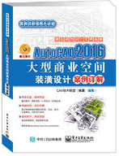
42、书名：AutoCAD 2016大型商业空间装潢设计案例详解
责任者：陈磊编著
出版社：电子工业出版社（北京/2017年）
馆藏地 （索书号）：二楼图书借阅室 （TU238.2-39/8）
内容简介&推荐理由：本书主要面向室内设计领域，以理论结合实践的写作手法，系统讲解了AutoCAD在大型商业空间装潢设计领域的具体应用技能。本书采用“完全案例”的编写形式，技术实用、逻辑清晰，是一本简明易学的参考书。 全书共12章，内容涉及商业空间装潢设计理念、AutoCAD商业装潢基础、制作商业装潢设计样板、售楼部空间装潢设计、售楼部吊顶装潢设计、售楼部墙面装潢及电气图设计、大型星级宾馆装潢设计、多功能厅空间装潢设计、休闲会所空间装潢设计、夜总会空间装潢设计、银行内部空间装潢设计、商业装潢施工图的后期打印等。本书内容通俗易懂，实用性和操作性极强，层次性和技巧性突出。

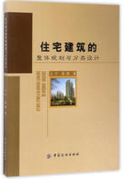
43、书名：住宅建筑的整体规划与分类设计
责任者：王宁, 苏阳著
出版社：中国纺织出版社（北京/2017年）
馆藏地 （索书号）：二楼图书借阅（TU241/92）
内容简介&推荐理由：本书是一本有关住宅设计的理著作，该书重点围绕住宅建筑的整体规划与分类设计等有关知识展开研究与分析，主要包括住宅建筑概念、住宅建筑的规划与布局、住宅建筑的构造与常用材料、节能住宅设计的相关知识等内容。其中，还单独列举了中外建筑的优秀设计案例。本书旨在通过住宅建筑设计的专业理论、知识体系架构，让广大读者可以全面、深入地了解有关住宅设计方面的相关概念、发展状况，并能在未来住宅设计过程中灵活地运用住宅建筑设计的各种知识。本书适用范围较广，既能够给高校设计专业的学生提供一定的帮助，还能为现代住宅设计工作者提供一些参考，是一本实用性与可读性兼具的理论著作。

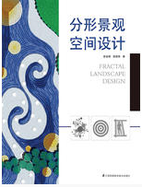
44、书名：分形景观空间设计
责任者：蔡梁峰, 吴晓华编著
出版社：江苏科学技术出版社（南京/2015年）
馆藏地 （索书号）：二楼图书借阅室 （TU983/1）
内容简介&推荐理由：本书主要讲述分形景观设计的原理和实践。首先讲述分形的理论研究，提出一些对于分形学在景观设计中粗浅认识，希望能有更多的人能认识分形学，然后通过利用分形学的设计实践，来谨慎的分形我们需要的景观。本书共分五章：第一章讲述无处不在的分形。介绍分形学的历史与定义及其在自然中的表现形式。第二章讲述景观铺装分形，从铺装的微观分形了解分形在景观设计中的应用。第三章和第四章分别讲述魔方分形和曲线分形。最后展示了分形景观的实际案例，利用三个大型公园的分
形设计，从宏观到中观到微观掌握分形的的核心价值，简约而不简单，生态而不失功能。


45、书名：景观植物在造园设计中的应用
责任者：胡守荣主编
出版社：东北林业大学出版社（哈尔滨/2016年）
馆藏地 （索书号）：二楼图书借阅室 （TU986.2/114(2)）
内容简介&推荐理由：在城市街心和游览性公园景观的设计建设过程中，景观植物的选择和搭配是重点内容，本书作者常年从事城市景观设计工作，对在城市景观设计中怎样使用各种草本和木本植物混合搭配使景观设计更符合城市的发展和获得城市居民的喜爱有自己独到的见解。
景观设计中植物的选用和搭配是设计的重点，在城市景观尤其是城市绿地的设计方案中怎样选用合适的绿色植物是实现*终视觉效果的关键。


46、书名：园林景观快题手绘技法 责任者：任全伟著
出版社：化学工业出版社（北京/2015年）
馆藏地 （索书号）：二楼图书借阅室
内容简介&推荐理由：专业快题考试的手绘要求不同于普通的效果图表现，要求考生在短时间内绘制完毕，更注重设计思想的表达和绘制效率。 本书针对景观设计专业快题手绘编写，旨在总结园林景观快题设计手绘表现中的一些共性规律和训练方法，为在校学生和青年园林景观设计师提供参考，帮助平时手绘基础较为薄弱的考生在较短时间内掌握考试必须的手绘技能。全书手绘基础知识，点线面的基础训练方法，植物、山石、水体、园路、园林建筑等设计元素的绘制方法，完整透视图的绘制步骤讲解，快题方案产生的过程分析，图面的综合效果表达等内容。

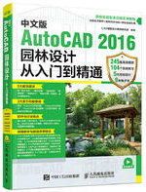
47、书名：中文版AutoCAD 2016园林设计从入门到精通
责任者：CAD辅助设计教育研究室编著
出版社：人民邮电出版社（北京/2017年）馆藏地 （索书号）：二楼图书借阅室 （TU986.2-39/22）
内容简介&推荐理由：本书内容分为4篇共24章，第1篇为入门篇，主要介绍AutoCAD的基本知识与界面、参数设置，内容包括软件入门、文件管理、设置绘图环境、图形坐标系、图形的绘制与编辑等；第2篇为精通篇，内容包括图形标注、文字与表格、图层、图块、打印设置等AutoCAD的高级功能；第2篇为园林单元设计篇，介绍了园林建筑、园林小品、园林水景、园林山石、园林道路、园林植物和园林路灯等内容；第4篇为综合实例篇，主要以别墅庭院、住宅小区、屋顶花园、道路绿化和小游园设计5类主要的园林设计领域来进行详细的实战讲解，具有极高的实用性。 本书配有多种配套资源，不仅有生动详细的高清讲解视频，还有各例题的实例，以及诸多超值的电子书。可以大大提高读者学习的兴趣和效率。

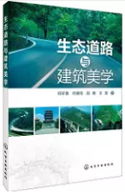
48、书名：生态道路与建筑美学
责任者：何秄僷，何晓鸣，陆蓉，王富 著
出版社：化学工业出版社（北京/2016年）
馆藏地 （索书号）：二楼图书借阅室 （U41/6）

内容简介&推荐理由：本书以武汉市机场第二通道快速干道和京港澳高速公路军山长江大桥景观设计为案例，建立起道路建筑美学设计概念，进行了道路桥梁景观的分类，定义了道路建筑美学内涵，提出了道路建筑美学与原生态环境和谐的设计原则和方法，提出了生态道路的设计思想，完善了道路建筑美学设计的生态学措施和可持续发展的道路建筑美学设计方案，建立起科学的道路建筑美学与环境和谐的评价体系。
本书可供道路、桥梁的设计、研究、施工和管理人员参考阅读。

